La mappa della Romania rivisitata

Due amici vivono in città diverse su una mappa, come quella della Romania mostrata in figura. L’obiettivo dei due amici è incontrarsi il più presto possibile. Ad ogni passo ciascuno si sposta su una città collegata nella mappa. Il tempo necessario per spostarsi è pari alla lunghezza della strada, ma il primo che arriva a destinazione deve aspettare che anche l’altro arrivi (e lo chiami sul cellulare) prima di procedere verso la destinazione successiva.

  - Si formuli il problema come un problema di ricerca: si definisca lo spazio di ricerca, la funzione successore, il goal e il costo delle azioni.
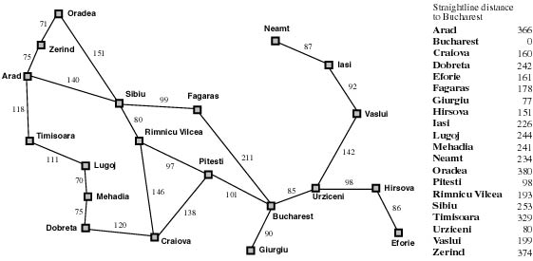
b. Se DLA(i, j) è la distanza in linea d’aria tra due città i e j quali tra le seguenti euristiche sono ammissibili?
h₁. DLA(i, j)
h₂. 2 × DLA(i, j)
h₃. DLA(i, j)/2

c. Ci sono mappe connesse per cui non esiste soluzione?
Il cavallo
 | 1 | 2 | 3 | 4 | 5 | 6
1 | C
2
3
4
5 |  |  |  | G
6

Supponiamo una scacchiera infinita ed un cavallo nella posizione iniziale (0,0); sia data inoltre una posizione (m, n) di arrivo per il cavallo. Il problema consiste nello spostare il cavallo dalla posizione iniziale alla posizione di arrivo con il numero minimo di mosse legali (la figura 1 mostra le mosse legali per il cavallo in un caso particolare).
Si formuli il problema come un problema di ricerca in uno spazio di stati;
- si trovi una euristica ammissibile, il più possibile informata, per il problema;
- si trovi una soluzione tracciando l’andamento dell’algoritmo A* sul problema della figura 2 (obiettivo in (5, 4)

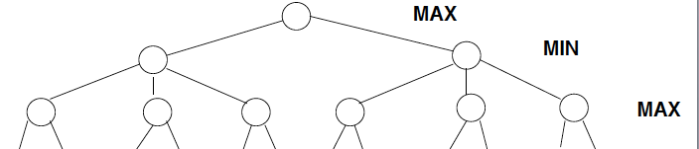
Qual è il risultato di alfa-beta su quest’albero di gioco? Si mostrino i valori min-max dei nodi e quali nodi sono tagliati da alfa-beta.
10 4 5 12 3 4 3 2 6 7 10 8

Gioco con avversario con incertezza

Si consideri il seguente albero di gioco in cui la mossa che l’avversario può scegliere dipende dal risultato di un sorteggio con due possibili esiti, uno con probabilità 0,4 e uno con probabilità 0,6. I nodi sulle foglie sono le valutazioni dal punto di vista di MAX. Si dica come MAX valuta la bontà delle due mosse A1 e A2 e quale mossa gli conviene scegliere.

MAX
MIN
Sorteggio
O,6
O,6
O,4
O,4
10 2 5 4 7 3 2 8
A1
A2

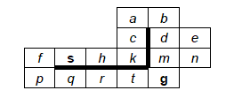
Dato il seguente labirinto, dove s è lo stato iniziale e g lo stato goal, si dica in che ordine verrebbero espansi i nodi dell’albero di ricerca, nella pianificazione di un percorso verso l’uscita, dai seguenti algoritmi. Si assuma che, a parità di euristica i successori vengono considerati nell’ordine Est, Sud, Ovest, Nord.
Si usi come h la distanza Manhattan.
Con|senza controllo stati ripetuti
  - Ricerca Greedy Best First
  - Ricerca A* con controllo stati ripetuti (Graph Search).
  - Beam search
  - Ricerca IDA*

